**Css**

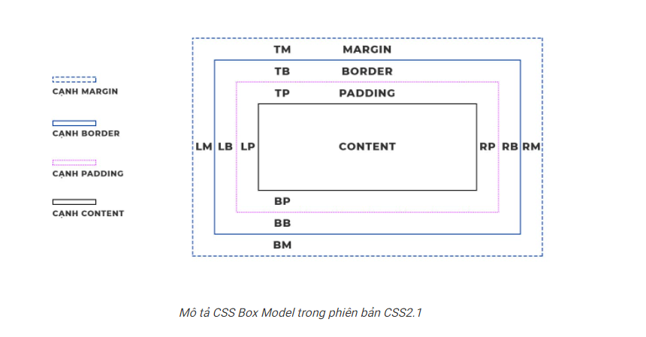

**Padding**

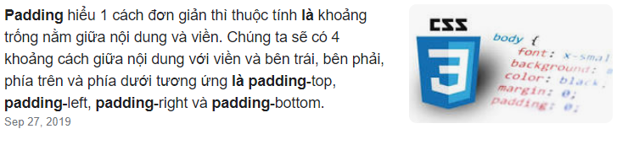

**Margin**



**Float**



**Clear**



**Overflow**

